ОТДЕЛ ОБРАЗОВАНИЯ И ОХРАНЫ ПРАВ ДЕТСТВА МР «МОСАЛЬСКИЙ РАЙОН»
МУНИЦИПАЛЬНОЕ КАЗЕННОЕ ОБРАЗОВАТЕЛЬНОЕ УЧРЕЖДЕНИЕ ДОПОЛНИТЕЛЬНОГО ОБРАЗОВАНИЯ
МОСАЛЬСКИЙ ДОМ ТВОРЧЕСТВА

УТВЕРЖДАЮ
Директор МКОУ ДО МДТ
_____________Е.Н. Петухова
приказ, № _____ от __________

МЕТОДИЧЕСКАЯ РАЗРАБОТКА ТВОРЧЕСКОЙ МАСТЕРСКОЙ
Тема: «Подарок маме. Игольница ромашка »

Разработчик: Ольга Игоревна Маслова
Педагог дополнительного образования,
художественное направление

Мосальск 2019
СОДЕРЖАНИЕ:

- Введение……………………………………………………2
- Основная часть. …………………………………………....3
- Заключение. ………………………………………………..5
- Список использованной литературы……………………..5
- Приложения………………... ……………………………..6

Введение.
Игольница – нужная в доме вещь. А игольница, выполненная своими руками – еще и индивидуальная, неповторимая. Эта несложная поделка выполняется в технике шитья. Справятся дети 8 - 10 лет. Данная методразработка может быть использована для применения на уроках технологии во 2-4 классе, да и более старшим возрастам будет интересно сделать такую вещицу. При выполнении поделки используются самые простые и доступные материалы – хлопчатобумажные лоскутки и набивка, и получается функциональный и красивый цветок- игольница – подарок маме или бабушке.
Цель мастер-класса – изготовить подарок к 8 марта – цветок-игольницу.
Задачи:
- мотивация на создание полезного подарка;
- Закреплять и развивать знания и умения, полученные на уроках технологии (межпредметные связи);
- научить изготавливать детали, используя швы «вперед иголку, потайной» ;
- развивать мелкую моторику участников;
- создать теплую рабочую атмосферу;

Материалы и оборудование: вата, круги из ткани цветной диаметром 12 см, нитки №40 – иглы с большим ушком, подушечки для иголок, ножницы, кружочки из плотной ткани диаметром 6 см, клей Титан, готовое изделие.

Основная часть.
Форма проведения мастер-класса – практическая.
Преобладающие виды деятельности на мастер-классе ˗ практическая, коммуникативная (общение).
Методы работы:
- Беседа-введение
- Показ наглядных пособий
- Показ трудовых приемов
- Практическая работа по выполнению изделия

План проведения мастер-класса:
- Сообщение темы занятия;

- Мотивирование участников к последующей работе - участникам демонстрируется готовая работа – игольница;
- Проводится инструктаж по ТБ при работе с иглами, ножницами и клеем. Проводится работа над поделкой;
- Заключение;
- Рефлексия.
Работа над поделкой включает в себя следующие этапы:
- Инструктаж по технике безопасности при работе с иглами и ножницами;
- Выполнение деталей цветка с помощью шва «иголка вперед» из предложенных деталей;
- Сборка цветка;
- Выполнение листа и закрывание тыльной стороны работы;

Пояснения к этапам работы:
- Вступительная беседа проводится перед началом основной работы – рассказ о наступающем празднике – Международном женском дне, предназначении поделки. Переход к практической части.
- Инструктаж проводится интерактивно, т.е. «вопрос - ответ»:
- как безопасно работать с ножницами? (не размахивать, кладем справа, лезвия сомкнуты, направлены от себя), как безопасно работать с иглами? (пользоваться подушечкой, не бросать на столе, оставлять с кусочком нитки, не ходить с иглой по помещению, не размахивать иглой, не брать в рот ни иглу, ни нитку)
- Материал заранее заготовлен необходимого размера круги из цветной ткани. По кругу швом «иголка вперед» прометываем заготовку, немного стягиваем, чтобы получился «мешочек», далее – набиваем его синтепоном и закрепляем нитку, предварительно хорошенько затянув. Таким образом выполняем все заготовки для цветка – 5 лепестков и 1 для серединки. Выполняем листочек – круг зеленого цвета складываем пополам и еще раз пополам – получаем деталь, четвертинку круга. Швом «иголка вперед» по округлой стороне прометываем и стягиваем, формируя лист.
- Далее – сборка цветка и пришивание листика. Приклеиваем донышко – круг меньшего диаметра.
- Любование получившимися работами.
Характерные особенности мастер-класса:
• простота и легкость работы;
• получается не только сувенир, но и полезная для домашнего использования поделка;
• тесное взаимодействие с участниками мастер-класса;
• доступность;
• творчество.

Наиболее часто встречающиеся ошибки: нарушения ТБ при работе с иглами, неплотное стягивание заготовок.

Заключение.
В заключение мастер-класса проводится опрос участников (рефлексия):
- как называется кукла, над которой вы работали?
- Понравилось ли вам работать на занятии?
- Что было самым сложным?
-Понравилась ли вам ваша поделка?
- Поучаствовали бы вы еще раз в творческих мастерских?
- Хорошее у вас настроение после работы?
Также проводится просмотр изготовленных поделок.

Список литературы:
1. Дигурова, Т.М. Как провести мастер-класс [Текст]/Т.М. Дигурова, Н.В. Клёнова // Открытый урок: методики, сценарии и примеры. – 2010. — № 3.
Пахомова ЕМ. Изучение и обобщение педагогического опыта. // Методист. - 2005. - №2
2. Пахомова ЕМ., Дуганова Л.П. Учитель в профессиональном конкурсе: учебно-методическое пособие. - М. : АПКиППРО, 2006. -168 с.
3. Селевко ПК. Альтернативные педагогические технологии. - М.: НИИ школьных технологий, 2005. - 224 с.
4. Селевко Г.К. Педагогические технологии на основе дидактического и методического усовершенствования УВП. - М.: НИИ школьных технологий, 2005. - 288 с.

5KARAKYLI.RU

приложение
1.
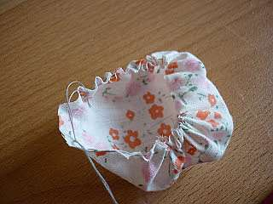

2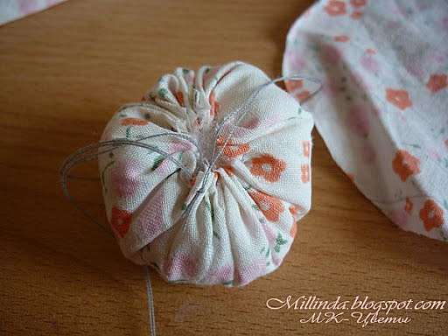.
3. 